SpringBoot集成LibreOffice实现Office文档转换及预览
作者：whwtree 时间：2022年07月13日 分类：技术分享 阅读：3581

简介
LibreOffice是一款功能强大的办公软件，默认使用开放文档格式 (OpenDocument Format , ODF), 并支持 .docx, .xlsx, *.pptx 等其他格式。
它包含了 Writer, Calc, Impress, Draw, Base 以及 Math 等组件，可用于处理文本文档、电子表格、演示文稿、绘图以及公式编辑。
它可以运行于 Windows, GNU/Linux 以及 macOS 等操作系统上，并具有一致的用户体验。
本文主要讲解如何安装LibreOffice以及SpringBoot集成LibreOffice完成文档转换及预览。具体步骤除pom.xml依赖外其它与OpenOffice完全一样。

LibreOffice安装
下载地址：
https://zh-cn.libreoffice.org/download/libreoffice/
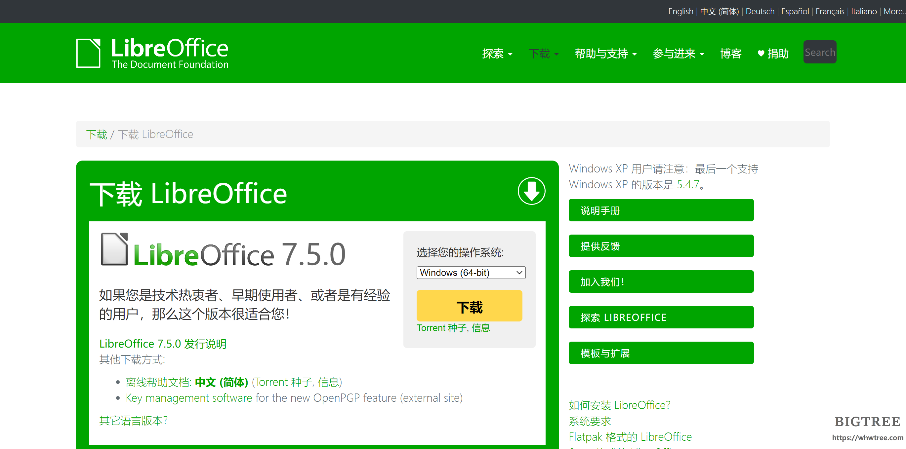libreoffice-download.png
安装目录为：
D:\Program Files\LibreOffice\program

启动LibreOffice服务
进入安装目录：
cd D:\Program Files\LibreOffice\program
输入启动命令：
soffice --headless --accept="socket,host=127.0.0.1,port=8101;urp;" --nofirststartwizard
查看启动进程：
netstat -ano|findstr "8101"
关闭进程：
taskkill /f /im soffice.exe
执行过程如下图示：
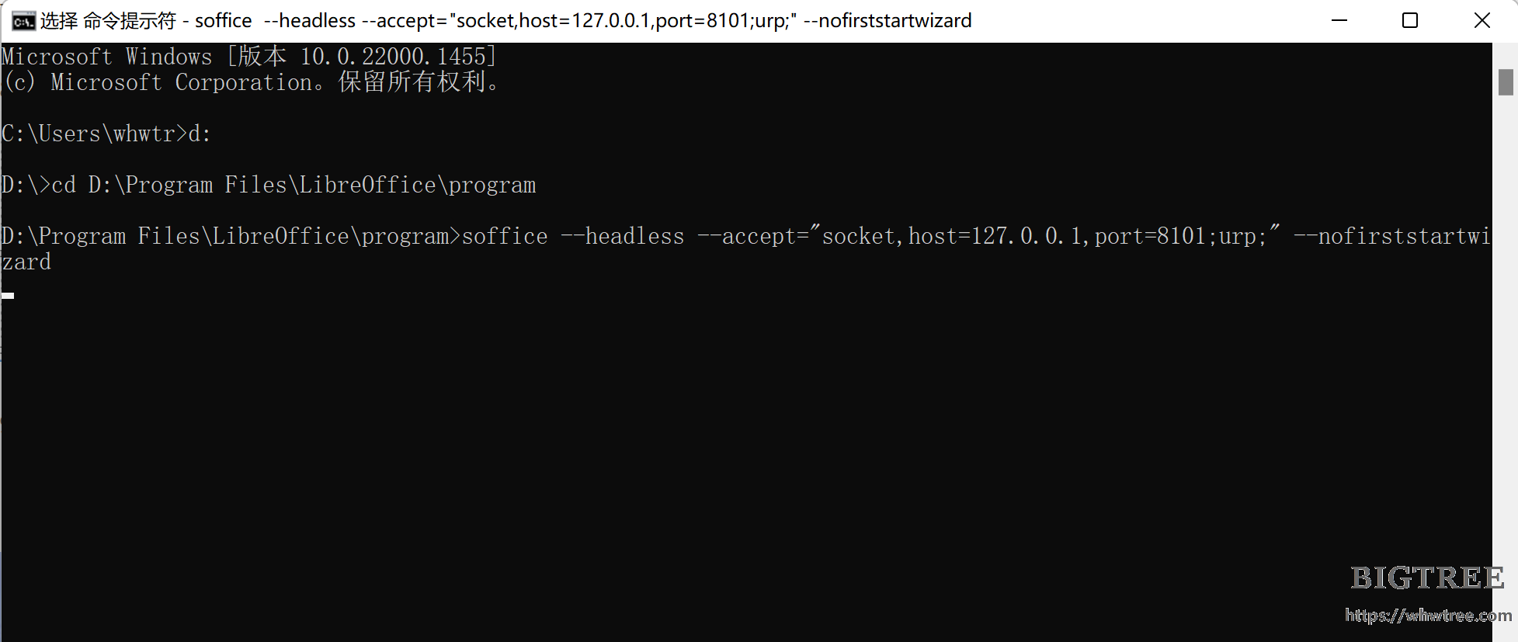libreoffice-command.png

SpringBoot集成LibreOffice实现文件预览

SpringBoot配置
（1）创建SpringBoot工程，添加Spring Web依赖。
（2）pom.xml添加依赖
<!--转换工具-->
<dependency>
<groupId>org.jodconverter</groupId>
<artifactId>jodconverter-spring-boot-starter</artifactId>
<version>4.4.4</version>
</dependency>
<dependency>
<groupId>org.jodconverter</groupId>
<artifactId>jodconverter-local</artifactId>
<version>4.4.4</version>
</dependency>
<dependency>
<groupId>org.jodconverter</groupId>
<artifactId>jodconverter-core</artifactId>
<version>4.4.4</version>
</dependency>

<dependency>
<groupId>org.libreoffice</groupId>
<artifactId>ridl</artifactId>
<version>5.4.2</version>
</dependency>
（3）application.yml配置
jodconverter:
local:
enabled: true
office-home: 'D:\Program Files\LibreOffice'
max-tasks-per-process: 10
port-numbers: 8101
4）添加文档转换接口
核心代码：
// 注入类
@Autowired
private DocumentConverter converter;
// 文档转换
converter.convert(inputFile).to(ouputFile).execute();
完整接口如下所示：
@Controller
@RequestMapping("/converter")
public class ConverterController {

/**
* 注入DocumentConverter（jodconverter内置）
*/
@Autowired
private DocumentConverter converter;

/**
* 主要业务逻辑，处理文件请求
*
* @param response
*/
@RequestMapping("/pdf")
public void toPdfFile(HttpServletResponse response) {
File inputFile = new File("D:/test/file1.docx");
File ouputFile = new File("D:/test/file1.pdf");
ServletOutputStream outputStream = null;
InputStream in = null;
try {
//文件转化
converter.convert(inputFile).to(ouputFile).execute();
outputStream = response.getOutputStream();
in = new FileInputStream(ouputFile);
IOUtils.copy(in, outputStream);
} catch (Exception e) {
e.printStackTrace();
} finally {
try {
if (in != null) {
in.close();
}
if (outputStream != null) {
outputStream.close();
}
} catch (IOException e) {
e.printStackTrace();
}
}
}
}

SpringBoot工程启动及测试
测试接口：
http://localhost:8080/converter/pdf

